- Odczytaj godziny na zegarach.
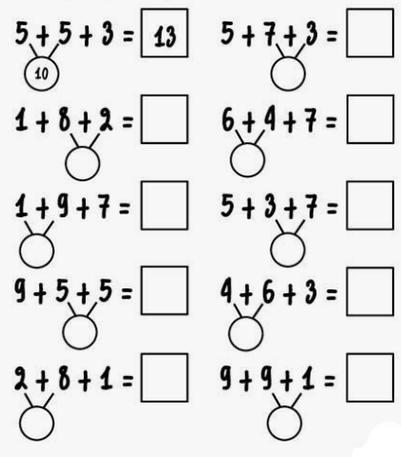
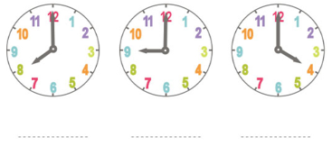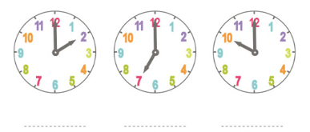
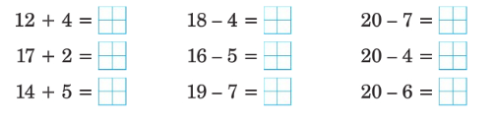
- Oblicz
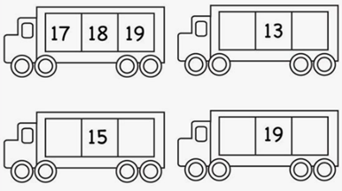
- Oblicz
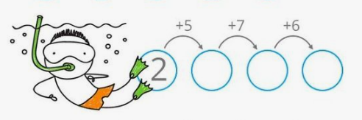
- Oblicz. Skorzystaj ze wzoru.
- Uzupełnij brakujące liczby.

